Základní škola Jablonec nad Nisou – Mšeno, Mozartova 24, příspěvková organizace

VY_32_INOVACE_PR9-05

Číslo projektu: | CZ.1.07/1.4.00/21.3603
Autor: | Mgr. Jitka Kopalová
Vytvořeno dne: | 30. 9. 2013
Vzdělávací oblast: | Člověk a příroda
Vzdělávací obor: | Přírodopis
Ročník: | 9.
Tematický okruh: | Geologie – věda o Zemi
Téma: | Opakovací test
Anotace: | Test je zadán po probrání a procvičení učiva  o geologických vědách. Žáci pracují na papír, test, výsledky i bodování je promítáno na interaktivní tabuli.
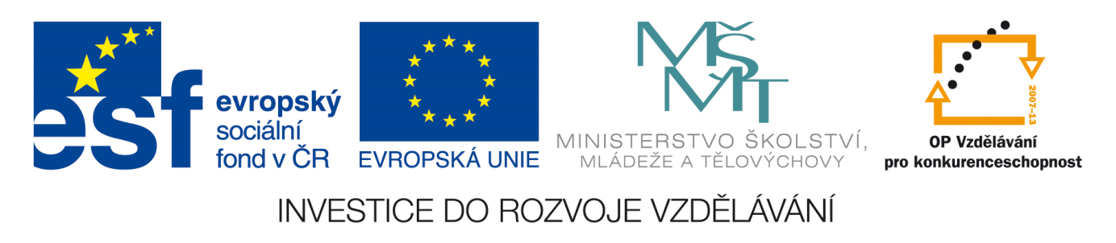
Materiály jsou určeny pro bezplatné použití pro potřeby výuky a vzdělání na všech typech škol a školských zařízení. Jakékoliv další využití podléhá autorským zákonům. Není-li uvedeno jinak, je zdrojem tohoto materiálu autor.

TEST 1 Příjmení:
Vyplň testové zadání na papír. V řešení - v závorkách - jsou uvedeny body, které můžeš dostat. V závěru je bodování a tomu odpovídající výsledná známka.
- Doplň, o čem pojednávají tyto vědy:
MINERALOGIE – nauka o…………………………………….
PETROLOGIE - nauka o……………………………………….
GEOLOGIE – nauka o…………………………………………..
PALEONTOLOGIE – nauka o………………………………..
HYDROGEOLOGIE – nauka o……………………………….
INŽENÝRSKÁ GEOLOGIE –……………………………………

ŘEŠENÍ:
- Doplň, o čem pojednávají tyto vědy:
MINERALOGIE – nauka nerostech/minerá-lech/(1)
PETROLOGIE - nauka o horninách(1)
GEOLOGIE – nauka o dějích v zem. tělese (1)
PALEONTOLOGIE – nauka o zkamenělinách (1)
HYDROGEOLOGIE – nauka o koloběhu vody, vyhledávání pramenů a ochraně vody (1)
INŽENÝRSKÁ GEOLOGIE – zjišťuje a vyhodnocuje geologické podmínky v místech zakládání staveb (1)
6b,5b…………. 1
4b………………. 2
3b………………. 3
2b………………. 4
1b,0b………….. 5

